Лабораторна робота № 8
Створення та налаштування безпроводової мережі. Бездротова мережа WEP

Створення нової бездротової мережі починається безпосередньо з конфігурації точки доступу - бездротового маршрутизатора (роутера) підключення до неї комп'ютерів та іншого бездротового обладнання. Класичний спосіб настройки такий: спочатку проводиться підключення до точки доступу обладнання, а потім потрібно задати вручну ім'я бездротової мережі і ключ безпеки. У цій лабораторній роботі далі ми розглянемо різні варіанти бездротових мереж і способи їх налаштування в програмі CPT. Ключ безпеки бездротової мережі - унікальний код (пароль), який закриває доступ до вашої мережі. При цьому важливим є не стільки сам ключ, скільки тип шифрування. Справа в тому, що вся інформація, яка протікає між роутером і ПК шифрується. І якщо ви ввели неправильний ключ, то ваш пристрій просто не зможе розкодувати її. Це зроблено для підвищення безпеки. Варто зазначити, що на сьогоднішній день існує три типи шифрування Wi-Fi підключень: WPA. WPA2. WEP.

1. Новый термин
WEP (Wired Equivalent Privacy) - алгоритм для забезпечення безпеки мереж Wi-Fi. Використовується для забезпечення захисту, переданих даних

Практична робота 10-1-1.
Створення нової бездротової мережі

Схема для роботи показана на рис. 10.1.
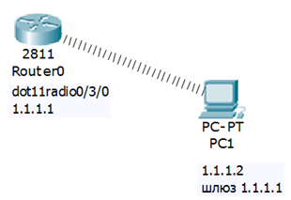

Рис. 10.1. Схема мережі

Оснастимо маршрутизатор радіоточкою доступу HWIC-AP-AG-B ( рис. 10.2).

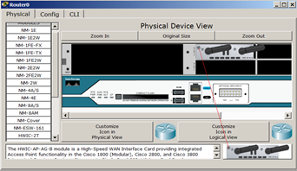
Рис. 10.2. Радіоточка доступу HWIC-AP-AG-B

Вставимо в ПК бездротовий адаптер WMP300N. Для цього спочатку вимкнемо ПК і приберемо з нього модуль PT-HOST-NM-1CFE ( рис. 10.3).

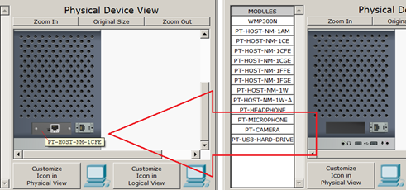
Рис. 10.3. Видаляємо модуль PT-HOST-NM-1CFE

Від’єднуємо бездротовий адаптер WMP300N ( рис. 10.4).

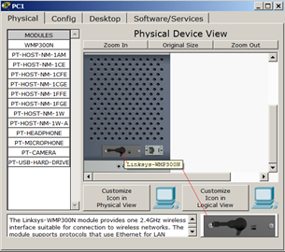
Рис. 10.4. Обладнуємо ПК бездротовим адаптером

Реальний вигляд бездротового адаптера WMP300N наведено на рис. 10.5.

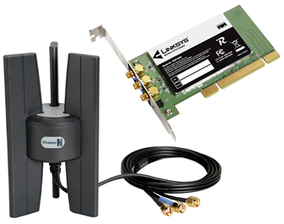
Рис. 10.5. Бездротовий адаптер WMP300N

Налаштуємо бездротовий адаптер на PC1 ( рис. 10.6).

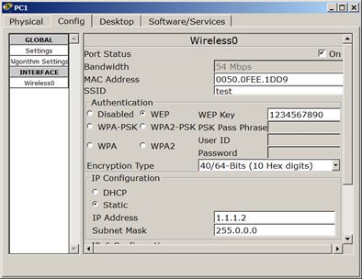
Рис. 10.6. Налаштування бездротового адаптера

Перевіримо результат ( рис. 10.7 і рис. 10.8).

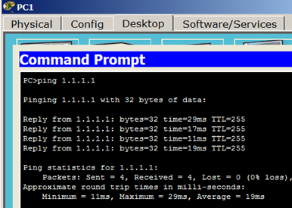
Рис. 10.7. Перевірка зв’язку ПК і маршрутизатора

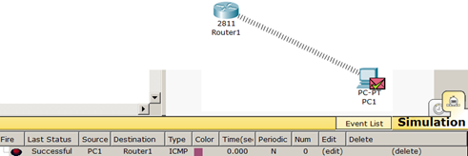
Рис. 10.8. Перевірка зв’язку ПК і маршрутизатора в режиме симуляції

Робоча схема цієї мережі представлена файлом task-10-1.pkt.

2. Бездротова мережа WPA
Типи шифрування мережі WPA і WPA2 вимагають від абонентів введення унікального пароля. Без нього ви просто не зможете виконати підключення. Після перевірки введеного ключа всі дані, які передаються між учасниками мережі, шифруються. Сучасні роутери підтримують обидві технології. Але, WPA2 все ж надає більш високий захист. Тому по можливості слід вибирати саме його.

3. Новый термин

WPA (Wi-Fi Protected Access) - являє собою технологію захисту бездротової Wi-Fi мережі. Плюсами WPA є посилена безпека даних і посилений контроль доступу до бездротових мереж, а також - сумісність між безліччю бездротових пристроїв як на апаратному рівні, так і на програмному.

Практична робота 10-1-2.

Налаштування бездротовоїм мережі WPA

Розглянемо мережу, зображену на рис. 10.9.
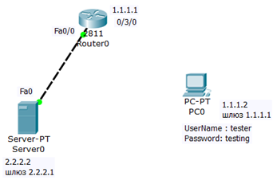
Рис. 10.9. Схема мережі

Тут для нас нічого нового, крім налаштувань адаптера ПК ( рис. 10.10).

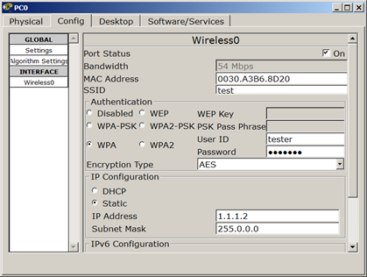
Рис. 10.10. Включаєм технологію захисту WPA

Тепер зайдемо в маршрутизатор ( рис. 10.11) і, щоб включити бездротовий зв’язок, наберемо логін і пароль ( рис. 10.12).

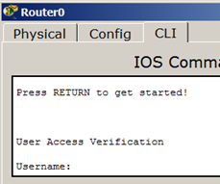
Рис. 10.11. Роутер потребує провести автентифікацію

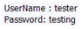
Рис. 10.12. Логін і пароль для зв’язку бездротових пристроїв

Після проведення автентифікації зв’язок буде встановлено ( рис. 10.13).
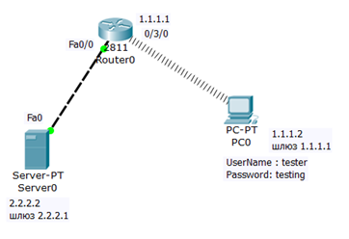
Рис. 10.13. Бездротовий зв'язок працює

Робоча схема цієї мережі представлена файлом task-10-2.pkt.

4. Бездротова мережа з точкою доступу
Нижче ми розглянемо два приклади налаштування бездротових WI-FI мереж.

Практична робота 10-2-1.
Бездротова мережа з точкою доступу

Зберіть схему мережі, представлену на рис. 10.14.
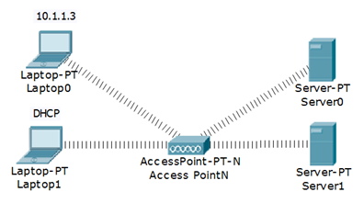
Рис. 10.14. Схема мережі

5. Новий термін
Точка доступу в англійській термінології – Wireless Access Point.
Розглянемо налаштування точки доступу, вони такі самі за замовчуванням ( рис. 10.15).

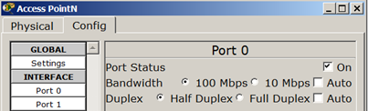
Рис. 10.15. Налаштування точки доступу

Статичне налаштування ноутбука ( рис. 10.16).

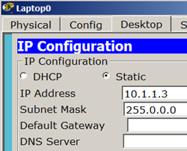
Рис. 10.16. Задаємо IP адресу для L0

Динамічне налаштування ноутбука ( рис. 10.17).

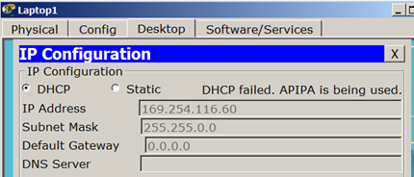
Рис. 10.17. Включаємо перемикач DHCP для L1

Налаштування серверів ( рис. 10.18).
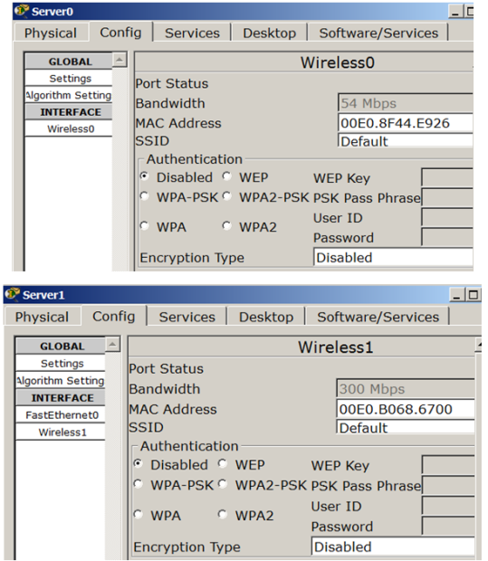
Рис. 10.18. Сервера налаштовані за замовчуванням

Точку доступу POINT N можете замінити на POINT 0, при цьому налаштування хостів можна не міняти ( рис. 10.19).
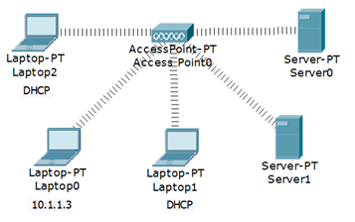
Рис. 10.19. Бездротовий зв’язок встановлено
Робоча схема цієї мережі представлена файлом task-10-3.pkt.

Практична робота 10-2-2.
Бездротова мережа між офісами

Налаштуємо наступну бездротову мережу ( рис. 10.20).

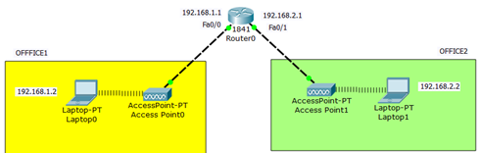
Рис. 10.20. WI-FI мережа між офісами

Постачаємо ноутбука wi-fi адаптерами WPC300N. Налаштування обох ноутбуків аналогічні ( рис. 10.21).
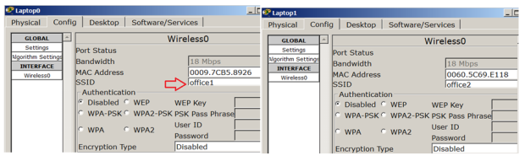
Рис. 10.21. Налаштування ноутбуків

Примітка
Кожна бездротова локальна мережа використовує унікальне мережеве ім'я для ідентифікації мережі. Це ім'я також називається ідентифікатором обслуговування мережі - SSID. Коли ви будете встановлювати адаптер Wi-Fi, потрібно буде вказати SSID. Якщо ви хочете підключитися до існуючої бездротової мережі, ви повинні використовувати ім'я цієї мережі. Ім'я може мати довжину до 32 символів і містити букви і цифри.
Крім SSID на ноутбуках налаштовується шлюз ( рис. 10.22).

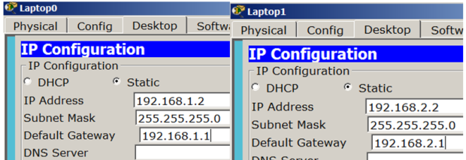
Рис. 10.22. На L0 і L1 вказуємо адресу шлюзу
SSID задаємо на обох точках доступу ( рис. 10.23).

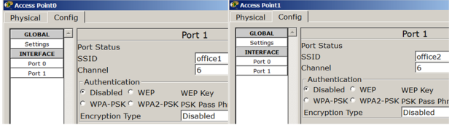
Рис. 10.23. Задаємо SSID на точках доступу

Перевіряємо зв'язок ПК з різних офісів ( рис. 10.24).

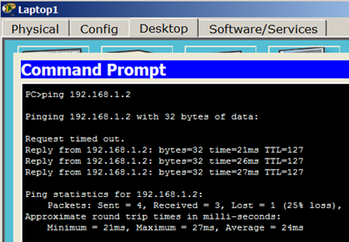
Рис. 10.24. Зв’язок L1 і L0 присутній
Робоча схема цієї мережі представлена файлом task-10-4.pkt.

6. Налаштування комутованого WI-FI з'єднання

У лекції ми розглядали два приклади роботи з wi-fi мережею.

Практична робота 10-3-1.

Налаштування комутованого WI-FI з'єднання

Зберемо і налаштуємо мережу, зображену на рис. 10.25.

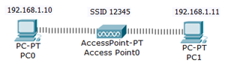
Рис. 10.25. WI-FI мережа

Спочатку задаємо ім’я мережі (SSID) на точці доступу ( рис. 10.26).

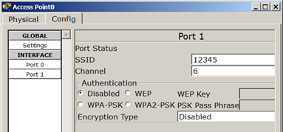
Рис. 10.26. Задаємо SSID на точці доступу

В обидва ПК вставляємо бездротової адаптер Linksys-WPM-300N ( рис. 10.27).
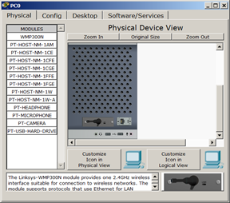
Рис. 10.27. Адаптер Linksys-WPM-300N вставлений в PC0

Встановлюємо зв'язок точки доступу і PC0, для цього натискаємо на кнопку PC Wireless ( рис. 10.28).
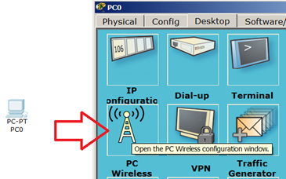
Рис. 10.28. Натискаємо на кнопку PC Wireless

Тепер відкриваємо вкладку Connect і натискаємо на кнопку Connect ( рис. 10.29).
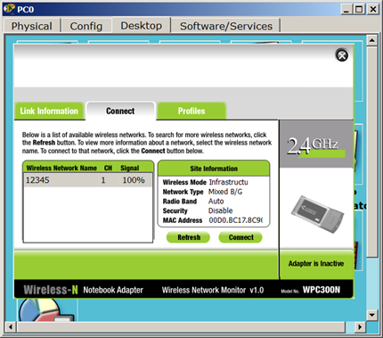
Рис. 10.29. Натискаємо на кнопку Connectи вікно закриваємо

В результаті у нас виходить динамічний зв'язок PC0 і Access Point-PT ( рис. 10.30).

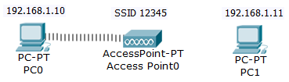
Рис. 10.30. Динамічний зв'язок точки доступу і бездротового адаптера

Міняємо динамічну адресу на статичну ( рис. 10.31).

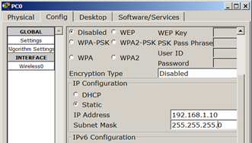
Рис. 10.31. Міняємо динамічну адресу на статичну

Тепер аналогічно налаштовуємо PC1 і перевіряємо зв’язок між ПК ( рис. 10.32).
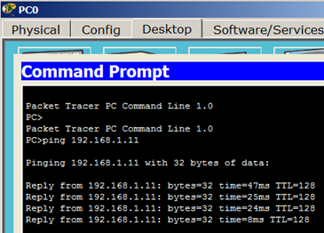
Рис. 10.32. Зв'язок між ПК відмінний
Робоча схема мережі, описаної в цьому прикладі, представлена файлом task-10-5.pkt.

Практична робота 10-3-2.
Бездротовий зв'язок в Packet Tracer з бездротовим роутером

На рис. 10.33 приведена схема мережі з бездротовим роутером.
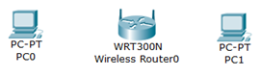
Рис. 10.33. Схема мережі з бездротовим роутером

Якщо ми забезпечимо обидва ПК бездротовим модулем, то в даній мережі ми можемо спостерігати появу WIFI зв'язку ( рис. 10.34).

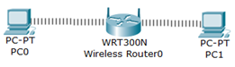
Рис. 10.34. Мы можем спостерігати появу WIFI зв'язку

Зайдемо на роутер і подивимося на його IP address. Як бачимо, включений DHCP service і роутер отримує IP адресу автоматично ( рис. 10.35).
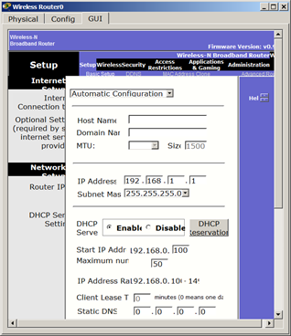
Рис. 10.35. Автоматичне конфігурування роутера

Тепер на вкладці Config налаштуємо автентифікацію роутера ( рис. 10.36).

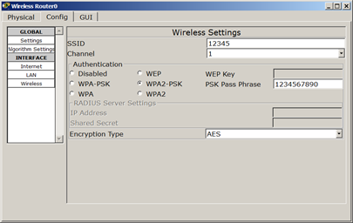
Рис. 10.36. Вводимо SSID і WPA2-PSK

Тепер для PC0 заходимо в меню PC Wireless ( рис. 10.37).
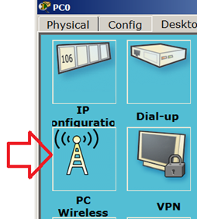
Рис. 10.37. Заходимо в меню PC Wireless

Встановлюємо з’єднання PC0 і роутера ( рис. 10.38).

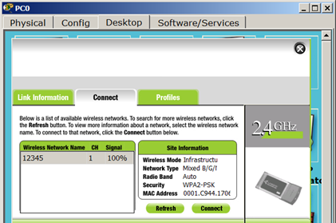
Рис. 10.38. На вкладці Connect натискаємо на кнопку Connect

Для автентифікації необхідний WPA2-PSK пароль, тобто 1234567890 ( рис. 10.39).

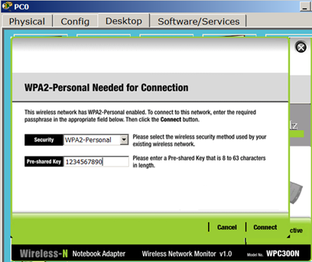
Рис. 10.39. Вводимо пароль і натискаємо на кнопку Connect

Примітка
Протокол безпеки WPA2-PSK - спрощений варіант WPA2. Технології захисту бездротових мереж WPA2 є найкращою на сьогоднішній день. Але, з міркувань сумісності на маршрутизаторах можна зустріти її варіант WPA2-PSK.
Отже, ми пред'явили наш "пропуск" на вхід користувача в мережу і зв'язок пристроїв встановлена ( рис. 10.40).
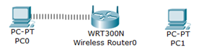
Рис. 10.40. Зв’язок PC0 і роутера налаштовано
Тепер вводимо пароль на PC1 ( рис. 10.41).
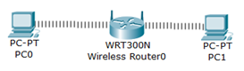
Рис. 10.41. З’явився зв’язок роутера і PC1

Дізнаємося динамічну IP адресу для PC1 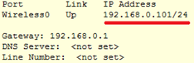 і пінгуємо її з PC0 ( рис. 10.42).

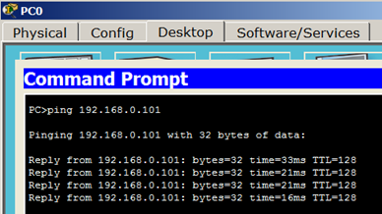
Рис. 10.42. Зв’язок між PC0 і PC1 є
Робоча схема мережі, описаної в цьому прикладі, представлена файлом task-10-5.pkt.

